Reto 9 a resolver:

Crear una comunidad, una red social, donde convertir al propio usuario en el propietario exclusivo de su contenido y que aporte a la comunidad. Una plataforma en la que compartir aprendizajes, inspiración, proyectos, actualizaciones de normativa, aplicaciones y usos, en la que se pueda colaborar y ayudar a otros usuarios. Un espacio donde crear y compartir contenido generado por IA y conectar con los usuarios a modo de networking, siendo un lugar seguro donde interactuar.

Tareas y Responsabilidades.

1. Investigación del Tema/ **Roberto Josué Ramírez Cerrito**
2. Presentación / **Ortiz Juárez Diana Iveth**
3. Programar / **Sánchez González Héctor**
4. Cronograma he interfaz / **Martínez Miranda Abigail**

Proyecto y características.

Es proyecto está dirigido principalmente para la educación, así mismo nosotros les damos un poco de plus, ya que es en base a la IA y para personas con Diversidad Funcional (Personas con alguna discapacidad).

Requerimientos.

Para este proyecto principalmente necesitamos, tener una iniciativa para poder establecer una investigación, después el material el cual podríamos utilizar, como equipo de cómputo, lapicero y posticks por si llegase a surgir una idea para la propuesta iniciativa.

Nuestra Meta.

Este proyecto tiene como objetivo diseñar una página web que está enfocada en la innovación hacia el contenido sobre la educación, primaria, secundaria y universidad así mismo tiene una visión dirigida para las personas que se encuentran con alguna Diversidad Funcional (Personas con discapacidad). Por otra parte, este espacio estará creado para compartir contendido generado por la IA y conectar con usuarios a modo de networking siendo uno de los lujares más seguros para interactuar.

Fase 1:

Diseñar presentación

Inicio de codificación

Fase 2:

Ajustar presentación, y algunas modificaciones de la misma.

Terminar la propuesta inicial de la codificación.

Determinar ciertas características para la presentación.

Fase 3

Presentar proyecto hacia los jurados.

Herramientas.

1. Equipo de cómputo.
2. Paqueterías de Office.
3. Librerías para la interfaz.
4. Servidore y logia para el manejo de datos.

Lista de actividades y responsabilidades.

* Roberto Josué Ramírez Cerrito / Presentación.
* Ortiz Juárez Diana Iveth / Coordinación de actividades.
* Martínez Miranda Abigail / Simulación del proyecto.
* Sánchez González Héctor / Programación.

Cronograma.

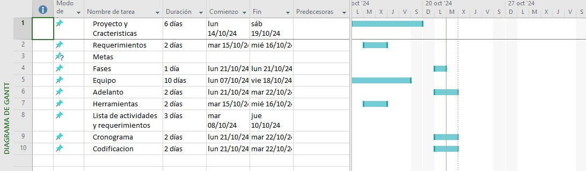

Codificación.

Menú

<header>

<h1>NEONET</h1>

<p>La IA de tu día a día.</p>

<!-- Sección de opciones del usuario -->

<div class="user-options">

<div class="profile-pic"></div>

<a href="login.html" class="button">Inicio de sesión</a>

<a href="register.html" class="button">Registro</a>

</div>

</header>

<nav>

<ul>

<li><ahref="educacion_ia.html">Educación Escolar</a></li>

<li><a href="educacion_ia_discapacidad.html">Diversidad funcional</a></li>

</ul>

</nav>

<main>

<section>

<h2>Selecciona una opción del menú</h2>

<img src="C:\Users\hp\OneDrive\Imágenes\NEONET.jpg" alt="Descripción de la imagen" width="500" height="300">

</section>

</main>

<footer>

<p>&copy;2024 NEONET.Todos los derechos reservados.</p>

</footer>

<!-- Imagen en la esquina inferior derecha -->

<img src="C:\Users\hp\OneDrive\Imágenes\328168130_3421165191509330_2151929545182947939_n.jpg" alt="Descripción de la imagen" class="bottom-right-image">

</body>

</html>

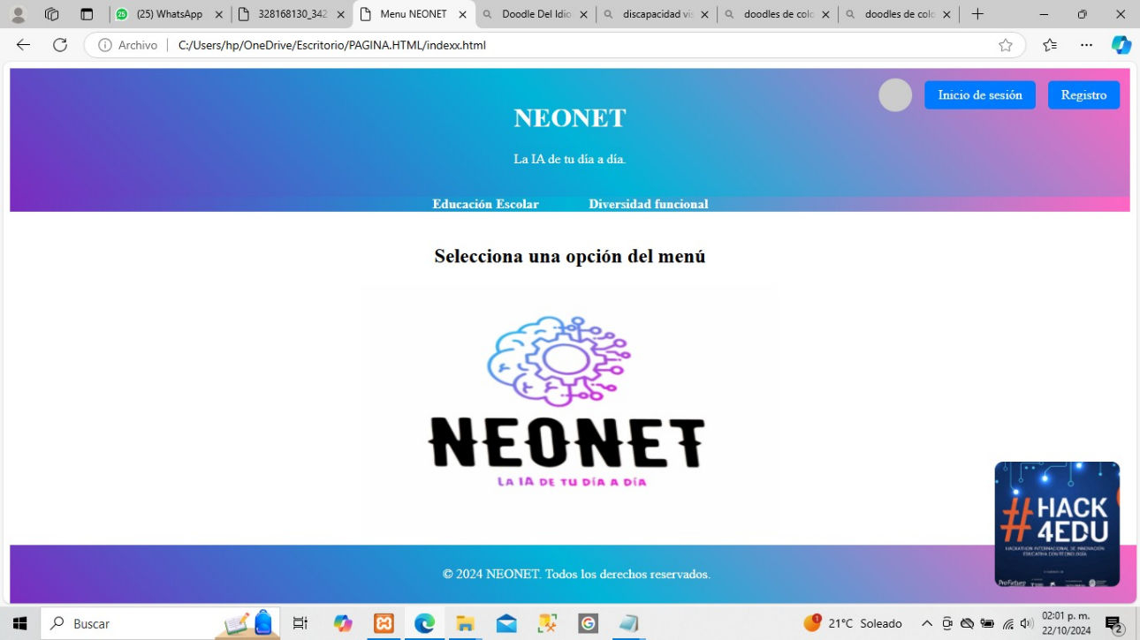

Página de Educación Escolar.

<!DOCTYPE html>

<html lang="es">

<head>

<meta charset="UTF-8">

<meta name="viewport" content="width=device-width, initial-scale=1.0">

<title>Educación con IA</title>

<style>

/* Estilos generales */

body {

font-family: Arial, sans-serif;

margin: 0;

padding: 0;

background:#f0f0f0 url('https://static.vecteezy.com/system/resources/previews/011/870/726/non_2x/abstract-background-dots-or-round-pattern-with-random-gray-color-and-size-good-for-print-interior-design-cover-fabric-free-vector.jpg') repeat;

}

header {

background: linear-gradient(45deg, #7b2cbf, #00b4d8, #ff66c4);

color: white;

text-align: center;

padding: 20px 0;

}

nav {

background: linear-gradient(90deg, #7b2cbf, #00b4d8, #ff66c4);

display: flex;

justify-content: center;

padding: 10px 0;

}

nav ul {

list-style: none;

padding: 0;

margin: 0;

display: flex;

}

nav ul li {

margin: 0 15px;

}

nav ul li a {

text-decoration: none;

color: white;

font-weight: bold;

padding: 10px 15px;

transition: background 0.3s;

}

nav ul li a:hover {

background: rgba(255, 255, 255, 0.2);

border-radius: 5px;

}

main {

padding: 20px;

text-align: center;

}

footer {

background: linear-gradient(45deg, #7b2cbf, #00b4d8, #ff66c4);

color: white;

text-align: center;

padding: 10px 0;

}

/* Estilos para formularios y botones */

form {

display: flex;

flex-direction: column;

align-items: center;

}

form input, form textarea {

width: 80%;

max-width: 400px;

padding: 10px;

margin-bottom: 10px;

border: 2px solid #7b2cbf;

border-radius: 5px;

}

form button {

background: linear-gradient(45deg, #7b2cbf, #00b4d8, #ff66c4);

border: none;

color: white;

padding: 10px 20px;

cursor: pointer;

border-radius: 5px;

transition: background 0.3s;

}

form button:hover {

background: linear-gradient(45deg, #ff66c4, #00b4d8, #7b2cbf);

}

/* Estilos para la sección de proyectos */

#projects {

display: flex;

flex-direction: column;

align-items: center;

}

.project {

display: flex;

border: 2px solid #7b2cbf;

border-radius: 10px;

background-color: white;

margin: 10px 0;

padding: 10px;

width: 80%;

max-width: 800px;

}

.project img {

width: 150px;

height: auto;

border-radius: 5px;

margin-right: 20px;

}

.project h3 {

margin: 0;

}

.project a {

display: block;

margin-top: 10px;

color: #007bff;

text-decoration: none;

font-weight: bold;

}

.project a:hover {

text-decoration: underline;

}

</style>

</head>

<body>

<header>

<h1>Bienvenido a NEONET</h1>

<p>La IA de tu día a día.</p>

</header>

<nav>

<ul>

<li><a href="indexx.html">Menú</a></li>

<li><a href="#about">Acerca de</a></li>

<li><a href="#contact">Contacto</a></li>

</ul>

</nav>

<main>

<section id="projects">

<h2>IA Educativa</h2>

<div class="project">

<img src="https://cdn-icons-png.flaticon.com/512/12899/12899455.png" alt="Proyecto 1">

<div>

<h3>Primaria</h3>

<a href="#">Grado a seleccionar</a>

</div>

</div>

<div class="project">

<img src="https://www.ploggingrrevolution.com/galeria/unete/school_2_1.svg">

<div>

<h3>Secundaria</h3>

<a href="#">Grado a seleccionar</a>

</div>

</div>

<div class="project">

<img src="https://cdn-icons-png.flaticon.com/512/195/195812.png" alt="Proyecto 3">

<div>

<h3>Preparatoria</h3>

<a href="#">Grado a seleccionar</a>

</div>

</div>

<div class="project">

<img src="https://cdn-icons-png.flaticon.com/512/8362/8362069.png" alt="Proyecto 4">

<div>

<h3>Universidad</h3>

<a href="#"> Grado a seleccionar</a>

</div>

</div>

</section>

<section id="upload">

<h2>Comentarios</h2>

<form id="projectForm">

<input type="text" id="projectName" placeholder="Tema" required>

<textarea id="projectDescription" placeholder="Descripción" required></textarea>

<input type="file" id="projectImage" accept="image/*" required>

<button type="submit">Subir Comentario</button>

</form>

</section>

<section id="about">

<h2>Acerca de Esta Comunidad</h2>

<p>Este es un espacio para compartir conocimientos y recursos educativos. Aquí, los usuarios pueden colaborar, aprender y contribuir a la educación.</p>

</section>

</main>

<footer>

<p>&copy; 2024 Comunidad Educativa. Todos los derechos reservados.</p>

</footer>

</body>

</html>

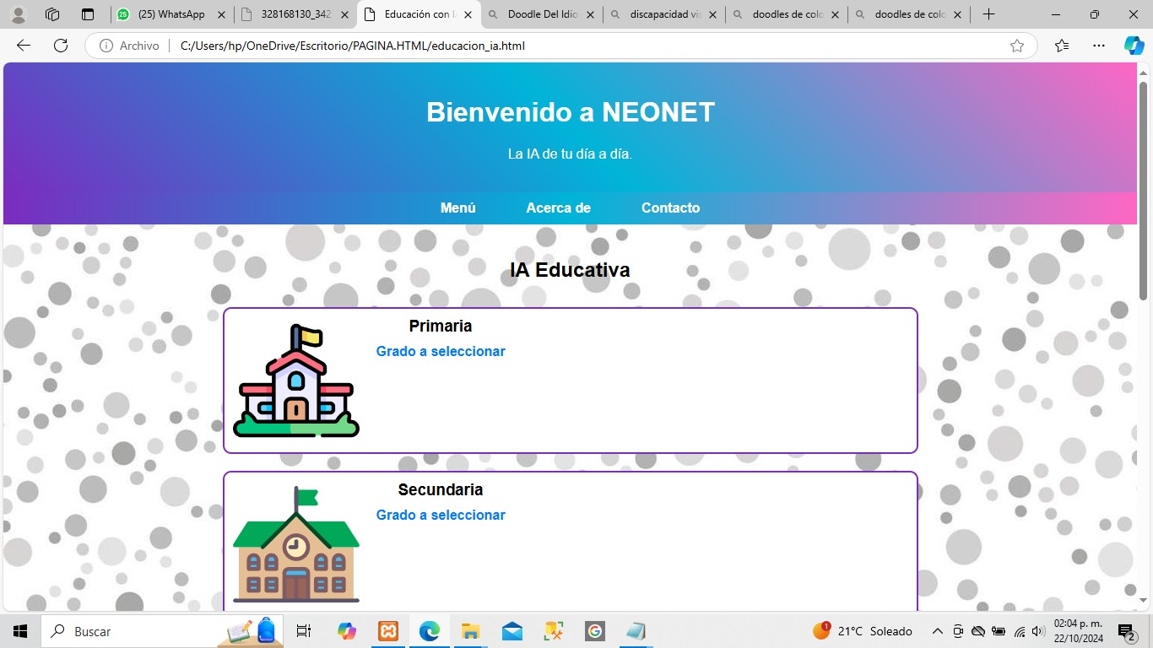

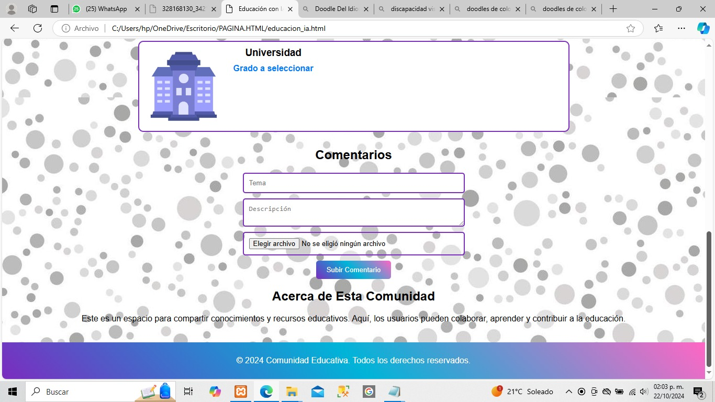

Página de Diversidad funcional .

<!DOCTYPE html>

<html lang="es">

<head>

<meta charset="UTF-8">

<meta name="viewport" content="width=device-width, initial-scale=1.0">

<title>Bienvenido a NEONET</title>

<style>

/* Estilos generales */

body {

font-family: Arial, sans-serif;

margin: 0;

padding: 0;

background: #f0f0f0 url('https://st3.depositphotos.com/13702970/34659/v/950/depositphotos_346597730-stock-illustration-black-white-doodle-background-learning.jpg') repeat;

}

header {

background: linear-gradient(45deg, #7b2cbf, #00b4d8, #ff66c4);

color: white;

text-align: center;

padding: 20px 0;

}

main {

padding: 20px;

text-align: center;

}

.selection-container {

display: flex;

flex-wrap: wrap;

justify-content: center;

gap: 20px;

margin-top: 30px;

}

.selection-box {

background: white;

color: #333;

padding: 20px;

border-radius: 10px;

width: 200px;

text-align: center;

cursor: pointer;

box-shadow: 0 4px 10px rgba(0, 0, 0, 0.1);

transition: transform 0.3s, background 0.3s;

}

.selection-box img {

width: 100%;

height: auto;

border-radius: 5px;

margin-bottom: 10px;

}

.selection-box:hover {

transform: scale(1.05);

background: linear-gradient(45deg, #ff66c4, #00b4d8, #7b2cbf);

color: white;

}

footer {

background:linear-gradient(45deg, #7b2cbf, #00b4d8, #ff66c4);

color: white;

text-align: center;

padding: 10px 0;

margin-top: 20px;

}

/* Estilos para el botón de regreso */

.button-container {

margin-top: 30px;

}

.button-container a {

display: inline-block;

padding: 10px 20px;

background: linear-gradient(45deg, #7b2cbf, #00b4d8, #ff66c4);

color: white;

text-decoration: none;

border-radius: 5px;

transition: background 0.3s;

}

.button-container a:hover {

background: linear-gradient(45deg, #ff66c4, #00b4d8, #7b2cbf);

}

</style>

</head>

<body>

<header>

<h1>Bienvenido a NEONET</h1>

<p>La IA de tu día a día</p>

</header>

<main>

<div class="selection-container">

<div class="selection-box">

<img src="https://cdn-icons-png.flaticon.com/512/8984/8984819.png" alt="Discapacidad Visual">

<h3>Discapacidad Visual</h3>

<p>Recursos y herramientas para la educación de personas con discapacidad visual.</p>

</div>

<div class="selection-box">

<img src="https://cdn-icons-png.flaticon.com/512/8984/8984696.png" alt="Discapacidad Motriz">

<h3>Discapacidad Motriz</h3>

<p>Soluciones para apoyar a estudiantes con discapacidad motriz.</p>

</div>

<div class="selection-box">

<img src="https://cdn-icons-png.flaticon.com/512/8984/8984822.png" alt="Discapacidad Auditiva">

<h3>Discapacidad Auditiva</h3>

<p>Materiales educativos accesibles para personas con discapacidad auditiva.</p>

</div>

<div class="selection-box">

<img src="https://cdn-icons-png.flaticon.com/512/8984/8984825.png" alt="Discapacidad del Lenguaje">

<h3>Discapacidad Del Lenguaje</h3>

<p>Herramientas para facilitar el aprendizaje a estudiantes con discapacidades del habla.</p>

</div>

<div class="selection-box">

<imgsrc="https://elurnet.net/wpcontent/uploads/2020/03/video.png" alt="Discapacidad Aprendizaje">

<h3>Discapacidad de Aprendizaje</h3>

<p>Recursos especializados para apoyar a estudiantes con dificultades de aprendizaje.</p>

</div>

</div>

<div class="button-container">

<a href="indexx.html">Regresar al menú</a>

</div>

</main>

<footer>

<p>&copy;2024 NEONET.Todos los derechos reservados.</p>

</footer>

</body>

</html>

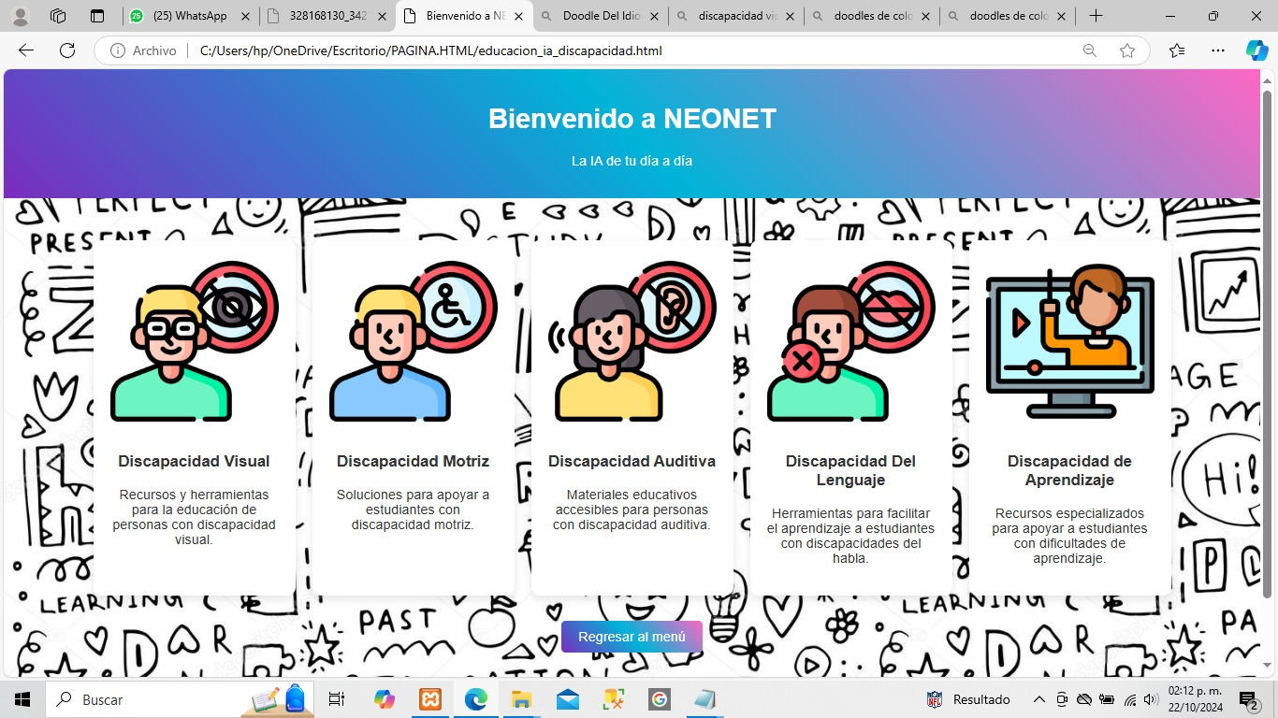

Código de la IA.

<!-- Chatbot HTML -->

<div class="chatbot">

<div class="chatbot-header">

<h4>Chatbot NEONET</h4>

</div>

<div class="chatbot-body">

<div class="messages" id="messages"></div>

</div>

<div class="chatbot-footer">

<input type="text" id="userInput" placeholder="Escribe tu mensaje...">

<button onclick="sendMessage()">Enviar</button>

</div>

</div>

[7:44 a.m., 23/10/2024] Héctor: /* Estilos del chatbot */

.chatbot {

position: fixed;

bottom: 20px;

right: 20px;

width: 300px;

background: #f1f1f1;

border-radius: 10px;

box-shadow: 0px 4px 10px rgba(0, 0, 0, 0.3);

overflow: hidden;

z-index: 1000;

}

.chatbot-header {

background: #7b2cbf;

color: white;

padding: 10px;

text-align: center;

}

.chatbot-body {

height: 300px;

overflow-y: auto;

padding: 10px;

}

.messages {

display: flex;

flex-direction: column;

gap: 10px;

}

.chatbot-footer {

display: flex;

gap: 5px;

padding: 10px;

background: #e0e0e0;

}

#userInput {

flex: 1;

padding: 5px;

border-radius: 5px;

border: 1px solid #ccc;

}

button {

padding: 5px 10px;

border-radius: 5px;

background: #007bff;

color: white;

border: none;

cursor: pointer;

}

[7:45 a.m., 23/10/2024] Héctor: // JavaScript para manejar el chatbot

function sendMessage() {

const userInput = document.getElementById("userInput").value;

if (userInput.trim() === "") return;

// Mostrar el mensaje del usuario

addMessage(userInput, "user");

// Respuesta automática del chatbot

setTimeout(() => {

const response = getChatbotResponse(userInput);

addMessage(response, "bot");

}, 1000);

// Limpiar el campo de entrada

document.getElementById("userInput").value = "";

}

function addMessage(text, sender) {

const messagesDiv = document.getElementById("messages");

const messageDiv = document.createElement("div");

messageDiv.textContent = text;

messageDiv.className = sender === "user" ? "user-message" : "bot-message";

messagesDiv.appendChild(messageDiv);

messagesDiv.scrollTop = messagesDiv.scrollHeight;

}

function getChatbotResponse(input) {

input = input.toLowerCase();

if (input.includes("hola")) {

return "¡Hola! ¿En qué puedo ayudarte?";

} else if (input.includes("educación")) {

return "Te puedo ayudar con información sobre educación escolar o diversidad funcional.";

} else if (input.includes("registro")) {

return "Para registrarte, ve a la sección de 'Registro'.";

} else {

return "Lo siento, no entiendo tu pregunta. Por favor, intenta de nuevo.";

}

}

